Vercammen-Nachten
Gedicht van de Week
Week 13- 2020
www.arspoetica.nl
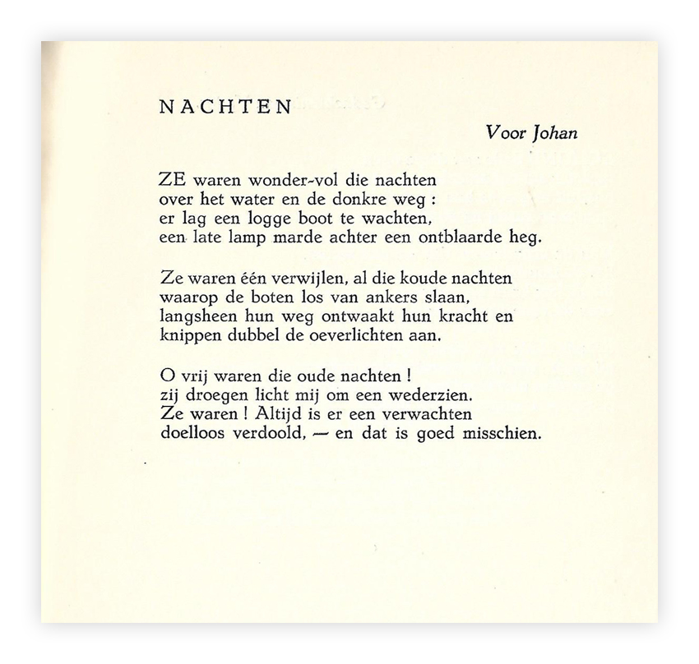

De dichter van deze week is geboren in Temse, Oost-Vlaanderen aan de linker Scheldeoever.
Jan Vercammen (1906-1984) was opgeleid als onderwijzer, maar was het grootste deel van zijn leven werkzaam als onderwijsinspecteur.
Hij schreef zowel dicht- als prozawerk, o.a. kinderboeken. Daarnaast was hij actief in literaire organisaties.
In zijn eerste periode wordt zijn werk door het humanitair-expressionisme beïnvloed, later, zoals in het gedicht van de week, door het symbolisme. Vercammen heeft geen grote roem verworven maar heeft een belangrijke rol gespeeld in het Vlaams literair leven.
Het hier gepubliceerde gedicht laat zich lezen als een gedicht van onvervuld verlangen, met symbolische beeldspraak, soms duistere, regel 6 e.v. Uiteindelijk komt het dan toch goed, laatste regel.
Wie de “Johan” is aan wie het gedicht is opgedragen heb ik niet kunnen achterhalen.
Het is afkomstig uit “Het tweede land” uit 1936.

